Fecha: 4 de junio de 2012
Boletín de prensa Nº 502
Este año creció el recaudo del impuesto de Industria y Comercio
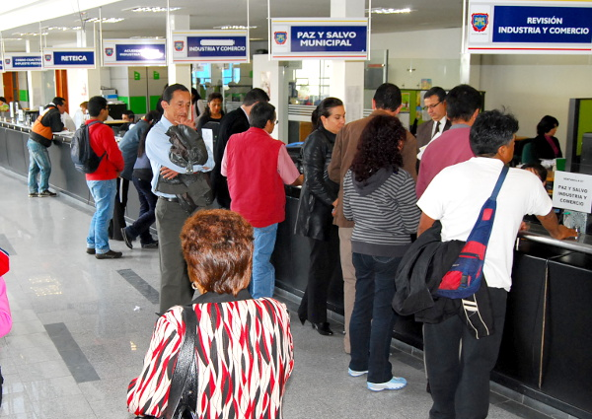
El secretario de Hacienda de Pasto, abogado Rodrigo Yepes Sevilla, aseguró que la Alcaldía brindó todas las facilidades a los contribuyentes que realizaron la declaración de Industria y Comercio que a la fecha de cierre arrojó un recaudo superior a los 10 mil millones de pesos, es decir un 15 % más en comparación al año 2011.
El funcionario, al entregar un balance sobre la recaudación del impuesto de Industria y Comercio, obligación tributaria que venció el pasado 30 de abril, resaltó el cumplimiento de los más de 9 mil contribuyentes que cumplieron con su obligación de manera oportuna. En este periodo se registró el pago de un número considerable de nuevos contribuyentes.
El crecimiento en el recaudo por este tributo es del orden de unos mil 300 millones de pesos lo que demuestra la solidez del crecimiento económico de la ciudad y la transparencia con la que se están manejando los recursos con que cuenta la administración municipal para avanzar en su proceso de cambio propuesto por el alcalde Harold Guerrero López.
Capacitación para docentes en ábaco y braille
La Alcaldía de Pasto tiene como propósito bridar a todos los estudiantes de la ciudad una formación de calidad, por tal razón invita a todos los docentes a participar en el Curso de Áreas Tiflológicas (Ábaco y Braille) promovido por el Programa de Atención a la Diversidad Funcional (discapacidad) que lleva a cabo la Secretaría de Educación Municipal.
Este curso no tiene ningún costo para los docentes y se llevará a cabo los miércoles a las 3:00 p.m. en el colegio Antonio Nariño (frente a Alkosto centro) y los jueves a las 9:00 a.m. en las instalaciones de la Normal Superior a partir de esta semana.
Alcaldía realizó una exitosa jornada ambiental en la Comuna 10
Con la entrega de plantas nativas, vacunaciones a caninos y equinos, ornamentación y promoción puerta a puerta sobre la adecuada recolección y disposición de residuos sólidos, se llevó a cabo la jornada ecológica que adelantó la Alcaldía de Pasto, por medio de la Secretaría de Gestión Ambiental en la comuna 10 de la ciudad.
En los barrios que conforman el sector, un promedio de 70 operarios de esta dependencia realizaron labores de adecuación de zonas verdes y la sensibilización a la gente sobre la importancia del cuidado del entorno natural con el fin de mejorar la imagen del sector y promover la sana convivencia en ambientes armónicos.
En la jornada, fueron vacunados contra la rabia y desparasitados alrededor de 200 caninos y 30 equinos. Para los habitantes de la zona, este tipo de actividades son fundamentales, debido a que en muchos hogares por la carencia de recursos, se les imposibilita cumplir con las debidas medidas sanitarias de sus mascotas. Así mismo, hicieron un llamado a tomar conciencia sobre el interés que refleja un animal de estos con niños, jóvenes y adultos y evitar el abandono o la desprotección a que muchos son sometidos.
Ricardo Jurado, Subsecretario de Gestión Ambiental Urbana, manifestó que “aunque se realizan tareas de aseo, ornamentación y limpieza de espacios públicos, es deber del ciudadano preservarlos y cuidarlos. Si alguien atenta contra estos sitios, vale la pena denunciarlos, porque la naturaleza es la fuente de vida y el futuro de las nuevas generaciones”
Un promedio de más de 300 plantas fueron entregadas a la comunidad con un mensaje “ayudar a construir ambientes agradables a partir de los hogares”. La campaña estuvo apoyada por la Universidad de Nariño y la Policía Nacional.
Unidad de Atención y Orientación a Población Desplazada presente en la Comuna Cinco
Con el fin de brindar la atención en diferentes servicios en salud, educación, vivienda y orientación en programas de promoción y prevención a la población desplazada, la Unidad de Atención y Orientación (UAO) de la Alcaldía de Pasto, escuchó en el salón comunal del barrio El Chambú, a más de 200 víctimas del desarraigo.
La jornada estuvo coordinada por la Secretaría de Salud Municipal y contó con la participación en una alianza estratégica con el Consejo Noruego para Refugiados. El propósito fue conocer de cerca con las comunidades afectadas, la problemática más sentida para brindarles una solución inmediata.
Cabe señalar que de acuerdo a las estadísticas de la institución de atención, existen alrededor de 39 mil personas desplazadas en la ciudad, unas 12 mil familias, provenientes de diferentes municipios del departamento que han sido azotados por el conflicto armado.
Este tipo de actividades se realizarán en todas las comunas de la capital de Nariño, previamente a su realización, ediles y líderes serán informados para la organización de cada evento social.
Concejo Municipal inició segundo periodo de sesiones ordinarias
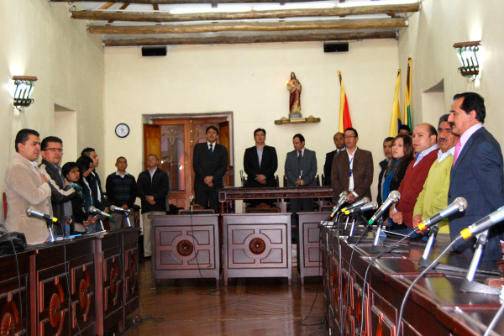
Tras un mes de sesiones extraordinarias y de arduo trabajo conjunto con la Administración y la comunidad en la aprobación del Plan de Desarrollo, el Concejo de Pasto instaló el segundo periodo de sesiones extraordinarias en las que se discutirán proyectos de acuerdo importantes como la reforma al Estatuto Tributario que busca evitar incrementos exagerados en la carga tributaria de los ciudadanos.
El acto de instalación contó con la presencia del Alcalde Harold Guerrero López, funcionarios de la Administración Municipal, el Contralor Municipal, José Fabián Jurado Mora, Andrés Belalcázar, delegado de la personería Municipal, además de ediles y la ciudadanía en general.
En su saludo de apertura el Mandatario local agradeció a cada uno de los concejales el trabajo juicioso que realizaron a su debido tiempo y desde su competencia para la aprobación del Plan de Desarrollo Municipal Pasto Transformación Productiva, carta de navegación para administrar la capital de Nariño en los años venideros y propuso a los cabildantes un trabajo en equipo, en los que el bienestar colectivo esté por encima de intereses políticos o personales.
Administradora de SISBEN aclaró dudas de la comunidad beneficiaria
El SISBEN es el sistema de identificación y clasificación de potenciales beneficiarios a los diferentes programas del Estado, es decir que es una encuesta socio-económica que se aplica a la población más vulnerable de todos los municipios y en todo el territorio nacional para determinar las condiciones de vida de los habitantes de esos sectores.
Ana Milena Rosero, Administradora del SISBEN en la Alcaldía de Pasto, dio a conocer que hasta el momento no se ha desvinculado a ningún beneficiario a razón en las modificaciones hechas en el sistema, pero precisó que es necesario actualizar los datos para acceder a los beneficios que ofrecen los programas sociales.
La funcionaria hizo un llamado a la comunidad interesada para que se acerquen a las oficinas ubicadas en el Centro de Atención al Ciudadano (Antigua Caja Agraria) para que personalmente resuelvan sus inquietudes y así evitar malos entendidos o interpretaciones que no son acordes a la realidad.
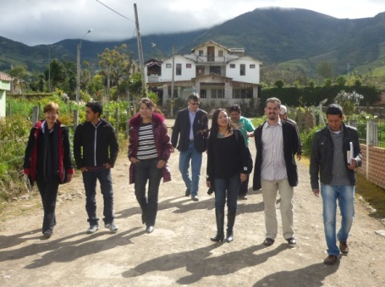
Avanza satisfactoriamente proyecto “Pueblos Mágicos” en los corregimientos de Pasto
El turismo en el Municipio de Pasto, inmerso en el Plan de Desarrollo “Transformación Productiva” se constituye en el principal dinamizador de reconocimiento del entorno y de las actividades productivas y ha motivado a las comunidades a pensar en el aprovechamiento de las características propias de cada región y en cómo éstas pueden convertirse en fuentes de ingresos y desarrollo local.
Es así como La Secretaria de Desarrollo Económico y Competitividad de la Alcaldía de Pasto, a través de la Subsecretaria de Turismo, la Oficina de Asuntos Internacionales y la Universidad Mariana constituyeron el Grupo de investigación y Desarrollo del sector Turismo de Pasto Ciudad Capital cuyo objetivo principal es el Desarrollo de planes integrales de turismo para los corregimientos que integran el Municipio de Pasto.
Dentro de las estrategias se contemplan dos componentes, a saber, uno económico y otro social, en donde se abordarán temáticas y procesos asociados al sector. Para este Propósito, el proyecto incluye actores como la Universidad Politécnica Estatal del Carchi, en representación de Rolando Lomas, director de la escuela de turismo, Antonio Becerra Bolaños de la Universidad de Palmas de Gran Canaria.
Las asesorías versarán inicialmente sobre la elaboración de fichas técnicas para la creación de productos turísticos, capacitaciones presenciales y virtuales que garantices avances efectivos con el desarrollo del proyecto.
Convocatoria Salón de Arte San Juan de Pasto
La Secretaría Municipal de Cultura de Pasto, la Gobernación de Nariño y la Asociación de Artistas Egresados de la Facultad de Artes de la Universidad de Nariño (ASOARTE) invitan a los artistas a participar en el Salón de Arte San Juan de Pasto.
PRESENTACIÓN
Esta convocatoria tiene como propósito invitar a los artistas de la región a expresarse a través de sus obras sobre la historia de nuestro territorio, de nuestras gentes y de los acontecimientos que desde la colonia hasta la actualidad han marcado el transcurrir de nuestra ciudad San Juan de Pasto.
CRONOGRAMA
INSCRIPCIÓN Y RECEPCIÓN DE OBRAS Y PROYECTOS:
12, 13, 14, 15 de Junio de 2012, De 8 A.M a 12 M y de 2:30 PM a 6 PM, en las instalaciones de la Pinacoteca de la Gobernación de Nariño.
SELECCIÓN: 16 Y 17 de junio 2012.
Publicación de resultados 18 de junio de 2012 Pinacoteca de la Gobernación de Nariño.
MONTAJE: 18 y 19 de Junio de 2012
APERTURA DEL SALÓN: 20 de Junio en simultánea Pinacoteca de la Gobernación de Nariño y Galería los Pilares 7:00 PM
CIERRE DEL SALÓN: 7 de Julio de 2012
DEVOLUCIÓN DE OBRAS: 11, 12, y 13 de julio de 2012 mañana y tarde, en el mismo lugar de recepción. Con el respectivo desprendible que se entregará el día de la inscripción.
Mayores informes: SECRETARIA MUNICIPAL DE CULTURA E-mail cultura@pasto.gov.co
Los pastusos pedalearon hasta el corregimiento de Cabrera
Con total éxito se desarrolló el ciclo paseo en bicicleta que se cumplió este fin de semana desde la ciudad de Pasto hasta el corregimiento de Cabrera.
Niños, jóvenes y adultos participaron de este evento que congregó a los amantes de las bielas y el deporte a pasar un momento agradable y a su conocer otros sectores del municipio y promover su potencial turístico.
El recorrido incluyó el paso por el corregimiento de Buesaquillo, sitio de escala y punto de hidratación de todos los participantes. Al final, en Cabrera, hubo demostraciones de los grupos de Adulto Mayor y se rifaron obsequios entre los asistentes.
Alcaldía y Pasto Deporte felicitan a los campeones de juegos intercolegiados
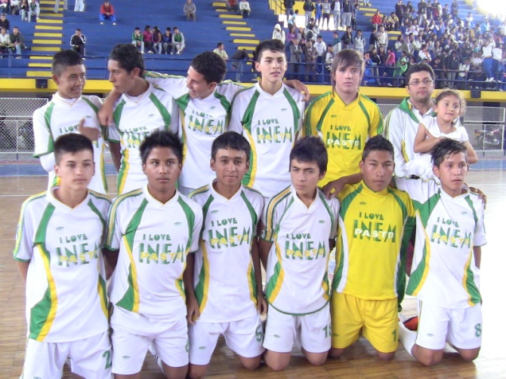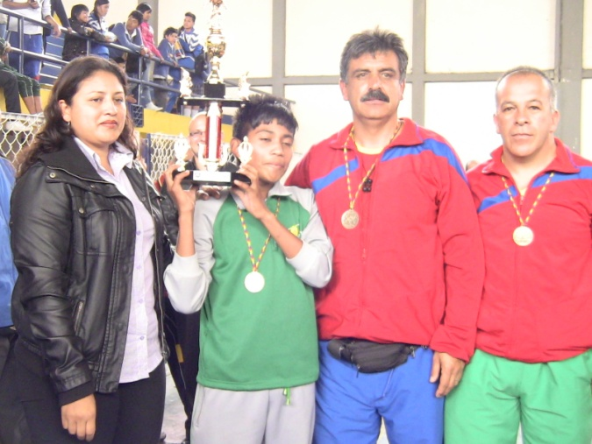
Se cumplieron las finales de los Juegos Intercolegiados de microfútbol, rama masculina categoría infantil y juvenil en el Coliseo Sergio Antonio Ruano.
Con intensos juegos se definieron los campeones y por ende los clasificados a la final departamental del evento más importante para los estudiantes deportistas.
Cuadro de Honor
Categoría infantil
- ITSIN
- INEM
- Heraldo Romero

Categoría Juvenil
- INEM
- Aurelio Arturo
- San Juan Bosco

POR EL TITULO DEPARTAMENTAL
Futbol
IEM Ciudad de Pasto – Infantil
San Felipe Neri – Junior
Microfútbol
- INEM - Infantil Femenina
- INEM – Junior Femenina

- ITSIN – Infantil masculino
- INEM – Junior Masculino

Baloncesto
- Javeriano – Infantil Masculino
- IEM Ciudad de Pasto – Junior Masculino

- IEM Ciudad de Pasto – Infantil Femenina
- IEM Ciudad de Pasto – Infantil Femenina

Voleibol
- ITSIN – Infantil y junior Masculina

Planeando igual Pasto nunca será Diferente

TIRSO BENAVIDES BENAVIDES
Jefe Oficina de Comunicación Social

